Rapport – Prosjekt i IT

1. Arbeid med problemstilling/påstand

Vi har valgt en problemstilling som er slik:

Hvordan bruker organisasjoner som Black Lives Matter og andre aktivist-grupper sosiale medier til å spre og fremme sitt budskap?

* + Filme og dokumenterer uretthet som skjer mot dem
  + Samle mange folk (på kort tid) for protester og demonstrasjoner
  + Lettere å bli engasjert via internett, si sin mening
  + Lettere å spre informasjon og budskap

1. trestruktur

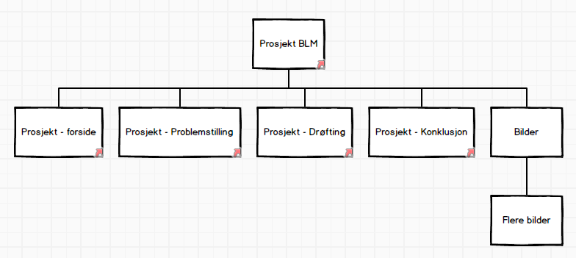

1. wireframe

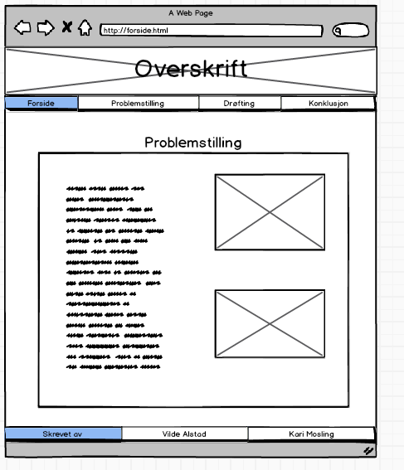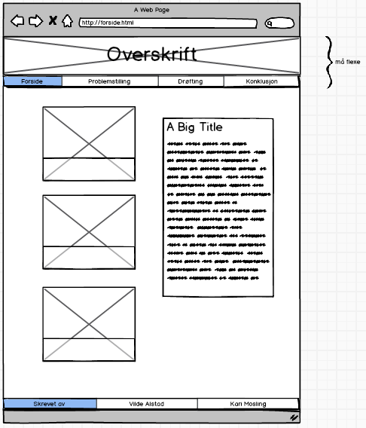

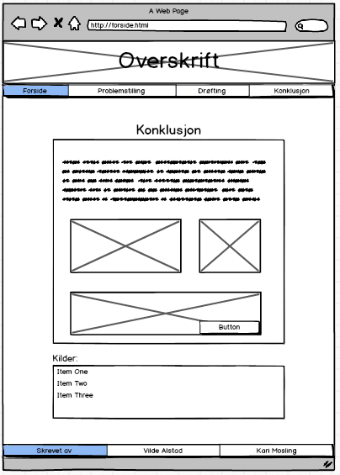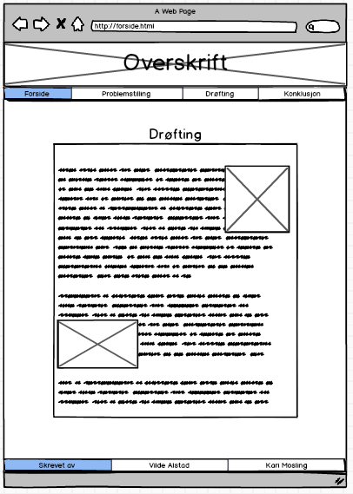

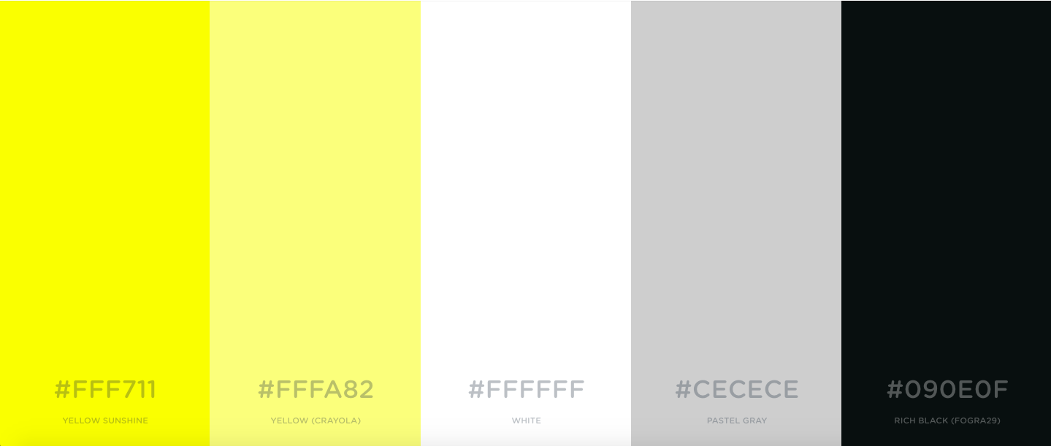

Dette er planen for fargene vi har tenkt til å bruke, men er mulig det vil endre seg etter hvert.

1. universell utforming
2. Skal ikke bruke bilder av tekst
3. Når siden blir mindre, blir innholdet tilpasset størrelsen (landscape og portrait)
4. Brukervennlig, lett å navigere, god kontroll og oversikt
5. Fargene skal være fine, og skille seg fra hverandre
6. kilder

<https://blacklivesmatter.com/>

<https://en.wikipedia.org/wiki/Black_Lives_Matter#Internet_and_social_media>

<https://www.colorlines.com/articles/opinion-why-movement-black-lives-using-media-build-empathy>

<http://www.pewinternet.org/2016/08/15/the-hashtag-blacklivesmatter-emerges-social-activism-on-twitter/>

<https://www.wired.com/2015/10/how-black-lives-matter-uses-social-media-to-fight-the-power/>

<http://www.aljazeera.com/news/2016/08/black-lives-matter-social-media-movement-160803042719539.html>

Eksempler hvordan artister har trukket inn aktivisme gjennom musikkvideoer:

Beyonce – formation: Hands up, don’t shoot

<https://www.youtube.com/watch?v=WDZJPJV__bQ>

Kendrick Lamar – sangen blir brukt på demonstrasjoner

<https://www.youtube.com/watch?v=Z-48u_uWMHY>